HX3543 Scheda creata il 20 gennaio 2025

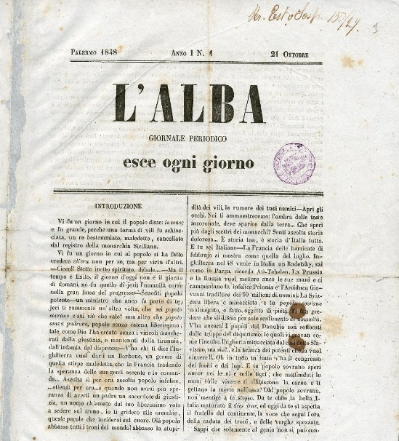
Descrizione storico-bibliografica
L'*alba : giornale periodico. - Anno 1, n. 1 (21 ottobre 1848). - Palermo : [s.n.], 1848. - 1 fascicolo ; 30 cm. ((Quotidiano. - PAL0080001
Soggetto: Risorgimento italiano – Sicilia - 1848
Copia digitale: n.1(1848)

